**Окружение:** OS Windows, Yandex Browser 22.1.4.837 (64-bit)

**Во вкладке Support и Submit a ticket частично не переведен текст при смене языка с English**

1. Перейти на https://changelly.com/
2. Открыть вкладку **Support** в верхнем меню
3. В верхнем меню изменить язык на **Russian**

**Результат:** Частично не переведен на русский язык текст заголовков, кнопок и нижнего меню.

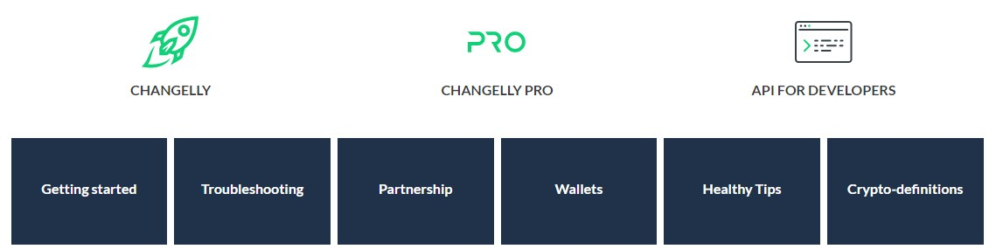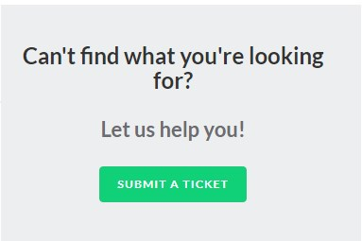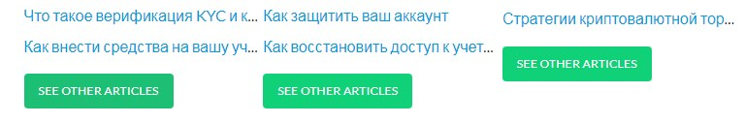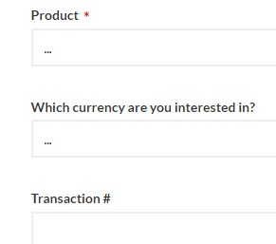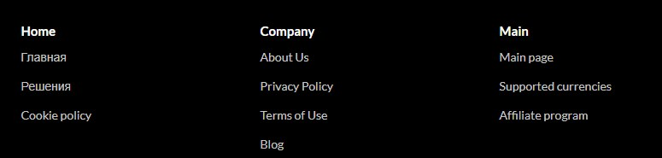

**Ожидаемый результат:** При смене языка на **Russian** весь текст переводится на русский язык.

**Примечание:** На странице **Support** также актуально для вкладок:

Submit a ticket, Changelly, Changelly PRO, Getting started, Troubleshooting, Crypto - definitions. Решения, Cookie policy.

**Серьезность:** Major

**Во вкладке Support открывается Главная страница Changelly при нажатии кнопки API for developers.**

1. Перейти на https://changelly.com/
2. Открыть вкладку **Support** в верхнем меню
3. Нажать кнопку **API FOR DEVELOPERS**

**Результат:** Открывается Главная страница **Changelly**

**Ожидаемый результат:** Открывается вкладка **API Docs** на сайте **Changelly** или информация об API для разработчиков на **GitHub**.

**Серьезность:** Major

**Во вкладке Support появляется сообщение об ошибке “Проверьте, нет ли опечаток в имени хоста old.changelly.com.” при нажатии Affiliate program в нижнем меню.**

1. Перейти на https://changelly.com/
2. Открыть вкладку **Support** в верхнем меню
3. Нажать кнопку **Affiliate program** в нижнем меню

**Результат:** Появляется сообщение об ошибке “Проверьте, нет ли опечаток в имени хоста old.changelly.com.”. Страница не открывается.

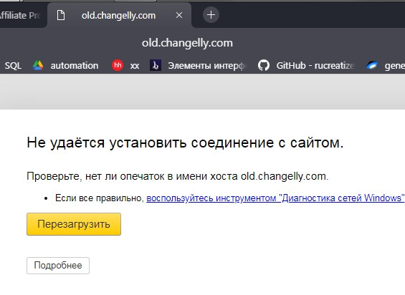

**Ожидаемый результат:** Открывается информация о партнерской программе на сайте **Changelly.**

**Серьезность:** Critical

**Во вкладке Business - Affiliate Program не закрывается всплывающее окно с опросом и Правилами и Условиями (без прохождения опроса) при нажатии кнопки Enter dashboard.**

1. Перейти на https://changelly.com/
2. Открыть вкладку **Business** в верхнем меню
3. Нажать кнопку **Enter dashboard**
4. Нажать клавишу **ESC**, **Backspace** или на пустое поле вне открывшегося окна.

**Результат:** Открывшееся окно не закрывается нажатием клавиши **ESC**, клавиши **Backspace** или нажатием на пустое поле вне открывшегося окна. Закрыть окно можно только клавишей Back в браузере или пройдя опрос.

**Ожидаемый результат:** Всплывающее окно закрывается нажатием в пустое поле вне открывшегося окна, клавишей **ESC**, клавишей **Backspace**, кнопкой **Закрыть**.

**Серьезность:** Critical

**В селекторе выбора валюты обрезаны с конца названия валют, в которых содержится 6 и более символов.**

1. Перейти на https://changelly.com/
2. В селекторе **You send** выбрать **Tether ERC20 (USDT20)**

**Результат:** Название валюты обрезано с конца и отсутствует тултип при наведении курсора на валюту.

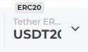

**Ожидаемый результат:** При выборе валюты с названием содержащим 6 и более символов, уменьшается шрифт при отображении в окне обмена или покупки, либо при наведении курсора на выбранную валюту появляется тултип с полным названием.

**Серьезность:** Normal

**Во вкладке Support ошибка GET https://changelly.com/assets/bg-top.61df5f62.jpg 404 в консоли разработчика**

1. Перейти на https://changelly.com/
2. Открыть вкладку **Support** в верхнем меню
3. Открыть **консоль разработчика**

**Результат:** В консоли ошибка GET https://changelly.com/assets/bg-top.61df5f62.jpg 404



**Ожидаемый результат:** Ошибки в консоли со стороны сервера отсутствуют.

**Серьезность:** Minor

**Во вкладке Продать частично не переведен текст при смене языка с English.**

1. Перейти на https://changelly.com/
2. Сменить язык на **Russian** в верхнем меню

**Результат:** Частично не переведен текст при смене языка с English.

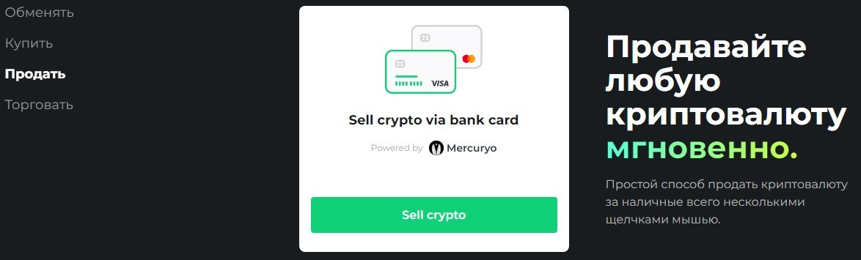

**Ожидаемый результат:** При смене языка весь текст сайта переведен на выбранный язык.

**Примечание:**

Также актуально для вкладок:

Купить, Обменять, Торговать, API, Размещение, Блог, О Нас, Настройки (при авторизации).

Всплывающее окно авторизации.

Нижнее меню:

Поддерживаемые валюты, Краткий курс, Купить Биткоин, Купить Ethereum, Купить альткоины, Обменять Bitcoin, Обменять ETH, Обменять альткоины, Условия использования, For partners, AML/KYC, Пары для обмена.

Всплывающий чат поддержки.

**Серьезность:** Critical

**Во вкладке Buy crypto with visa mastercard отсутствует скролл и сортировка по алфавиту в селекторе выбора валюты**

1. Перейти на https://changenow.io/
2. Нажать кнопку **Buy crypto with visa mastercard**
3. Спуститься вниз до списка с курсом валюты
4. Открыть селектор с выбором валюты с правой стороны формы

**Результат:** В селекторе выбора валюты отсутствует сортировка по алфавиту и скролл для перемещения по списку.

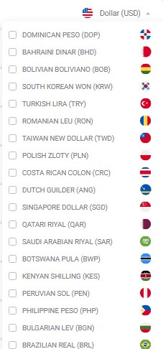

**Ожидаемый результат:** Окно селектора вмещает в себя до 10 видов валюты, в нем есть скролл для перемещения по списку и список отсортирован по алфавиту.

**Серьезность:** Major.

**Во вкладке Buy crypto with visa mastercard сортировка валюты A - Z сортирует список только по первой букве при выборе этого способа сортировки**

1. Перейти на https://changenow.io/
2. Нажать кнопку **Buy crypto with visa mastercard**
3. Спуститься вниз до списка с курсом валюты
4. Нажать на селектор **Sort by** с левой стороны формы
5. Выбрать способ сортировки **A - Z**

**Результат:** Сортировка A - Z сортирует список только по первой букве.

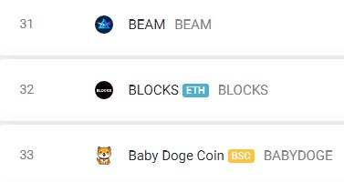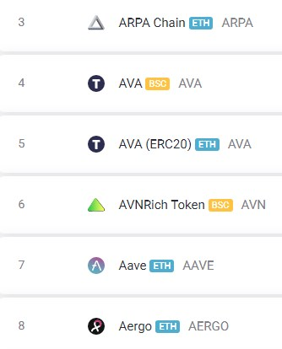

**Ожидаемый результат:** При алфавитной сортировке, символьные строки сравниваются посимвольно, начиная с первого символа и так далее.

**Серьезность:** Normal

**Во вкладке NOW Products - Crypto Loan не выровнены блоки с текстом**

1. Перейти на https://changenow.io/
2. Открыть селектор **NOW Products**
3. Открыть ссылку **Crypto Loan**
4. Спуститься до информационного списка под формой обмена

**Результат:** Текст в блоках не выровнен относительно друг друга.

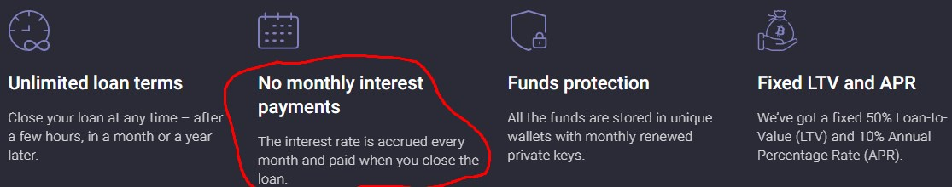

**Ожидаемый результат:** Блоки и текст в них выровнены относительно друг друга.

**Примечание:** Также актуально для блока **Fast crypto exchange** на **Главной странице.**

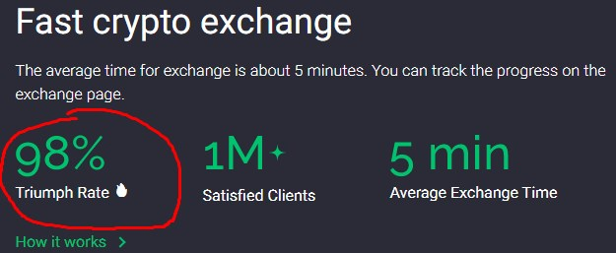

**Серьезность:** Minor

**На Главной странице частично не переведен текст при смене языка с US**

1. Перейти на https://changenow.io/
2. Сменить язык в верхнем меню на **Russian**

**Результат:** Текст частично не переведен на выбранный язык.

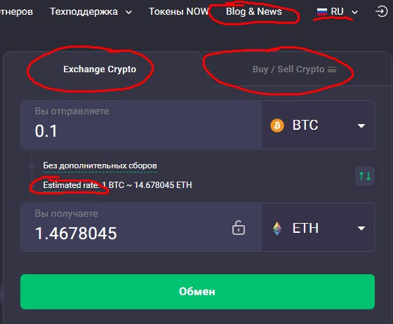



**Ожидаемый результат:** При смене языка весь текст сайта переведен на выбранный язык.

**Примечание:**

Также актуально для:

Нижнего меню (Support, Вакансии, Наши видео, Пресса о Нас, Бизнес Этика, API & Tools, Поддерживаемые Валюты, Торговые пары), Валюты - Все валюты, Техподдержка - Как это работает, Поддержка, Связаться с поддержкой, FAQ, Токены NOW (Getting, Staking, Utility), Blog & News, Окно регистрации / автоматизации.

Невозможно сменить язык с US в:

NOW Products (Telegram Bot, Premium Lounge, NOWTracker, Asset Listing, Crypto Loan), For Partners.

**Серьезность:** Critical

**В нижнем меню 2-й блок в Exchange Pairs не выровнен относительно других блоков нижнего меню**

1. Перейти на https://changenow.io/
2. Спуститься в нижнее меню

**Результат:** 2-й блок не выровнен относительно других блоков нижнего меню.

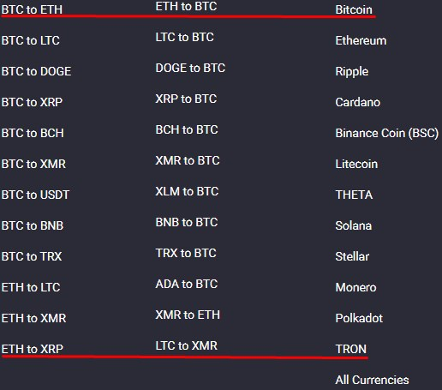

**Ожидаемый результат:** Все блоки нижнего меню выровнены относительно друг друга.

**Серьезность:** Minor